***«Биоэквивалентность»***

**1. Дайте определение биоэквивалентности ЛС**

**Биоэквивалентность –** это явление при котором два ЛС обеспечивают одинаковую биодоступность ЛВ после назначения в одинаковой дозе и одинаковой лекарственной форме

**2. Для чего изучается биоэквивалентность ЛП**

Изучение биоэквивалентности является основным видом медико-биологического контроля качества дженерических препаратов. Внедрение определения биоэквивалентности как метода позволяет сделать обоснованное заключение о качестве, эффективности и безопасности сравниваемых препаратов на основании меньшего объема первичной информации и в более сжатые сроки, чем при проведении клинических испытаний

**3**. **Какие виды биоэквивалентности существуют?**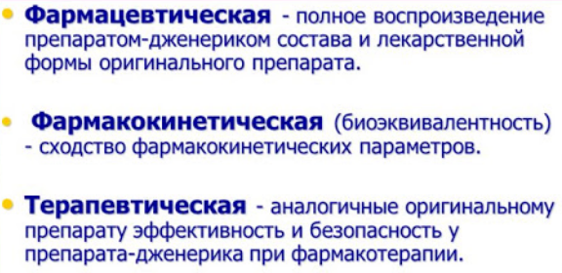

**4. Какой документ регламентирует порядок проведения исследований по биоэквивалентности ЛП?**

Изучение биоэквивалентности должно проходить в полном соответствии с принципами «Надлежащей клинической практики» (GCP) в целях гарантии качества представляемых данных и защиты прав, здоровья и благополучия исследуемых (международный этический и научный стандарт планирования и проведения исследований с участием человека в качестве субъекта, а также документального оформления и представления результатов таких исследований)

**5. На ком проводятся, и кто проводит исследования по биоэквивалентности?**

На ком: на человеке

Кто проводит: коллектив специалистов различного профиля: клинические фармакологи, врачи-клиницисты, биохимики, химики-аналитики.

**6. Что является объектом исследования на биоэквивалентность?**

Объектами исследования на биоэквивалентность являются дженерические препараты, предназначенные для внесосудистого введения (прием внутрь, под язык и другие) при условии, что действие этих препаратов опосредовано появлением лекарственного вещества в системном кровотоке

**7. Что используется в качестве препарата сравнения?**

В качестве препарата сравнения следует использовать соответствующий оригинальный препарат или его аналог, нашедший широкое медицинское применение (желательно тот, который производится по лицензии авторов оригинального препарата)

**8. Какие требования предъявляются к контингенту исследуемых, на которых проводится изучение биоэквивалентности?**

* Должен быть однородным
* Здоровые добровольцы. Иногда вместо здоровых используют группу с определёнными заболеваниями
* Минимальное количество человек 12
* Все добровольцы должны быть информирована о целях испытаний в письменной форме «информация согласия»
* Оба пола с 18 до 55
* Массы тела не должна выходить за рамки 20% возрастной физиологии
* Предпочтительно не курящие

**9. Как непосредственно проводятся исследования биоэквивалентности (порядок проведения)?**

Для определения концентрации лекарственных средств в плазме, сыворотке или цельной крови могут быть использованы различные методы (физико-химические, иммунологические, микробиологические и др.), обеспечивающие возмо­ж­ность уверенного слежения за концентрацией препарата при выбранных условиях фармакокинетического исследования, в частности, его длительности, и отвечающие общим требованиям избирательности, точности, воспроизводимости.

Если вследствие пресистемной элиминации лекарственного средства, оно не обнаруживается в крови в неизмененном состоянии и (или) не обладает биологической активностью (пролекарство), необходимо определять концентрацию именно биологически активного метаболита, а не пролекарства

**10. Какова главная особенность дизайна исследования по биоэквивалентности?**

Особенностью дизайна исследований биоэквивалентности является то, что каждый из испытуемых получает как изучаемый препарат, так и препарат сравнения. При отборе добровольцев в группы предпочтение отдается перекрестному методу с рандомизированным распределением добровольцев

**11. Как проводится отбор проб крови при изучении биоэквивалентности?**

Биоматериалом, в котором следует определять концентрацию лекарственного средства при исследованиях биоэквивалентности, являются плазма, сыворотка или цельная кровь. Схема отбора проб, как в любом фармакокинетическом исследовании, определяется формой кривой «концентрация лекарственного средства— время». Чем сложнее форма, тем чаще следует отбирать пробы. Время отбора проб должно обеспечивать получение для каждого фрагмента фармакокинетической кривой нескольких точек не менее двух для фазы первоначального возрастания концент-рации и не менее пяти для фазы ее снижения. Общая продолжительность наблюдения за концентрацией лекарственного средства должна быть не менее чем в 4 раза больше периода полувыведения. При отборе проб крови должны строго соблюдаться следующие условия:

* кровь забирается из локтевой вены через специальный кубитальный катетер; первая порция крови (исходная, то есть до приема препарата) берется утром натощак через 5—10 мин после установки катетера в локтевой вене;
* время отбора последующих проб соответствует программе исследования и зависит от фармакокинетики изучаемого препарата;
* пробы крови тщательно маркируются (шифр испыту- емого, номер пробы и название препарата);
* промежуток времени между забором проб крови и е обработкой не должен превышать 5 мин;
* образцы плазмы или сыворотки крови должны храниться при температуре не выше -20 °С;
* первый прием пищи допускается не ранее чем через 4 ч после приема лекарственного препарата;
* при возникновении непредвиденных ситуаций, исключающих возможность отбора крови в установленном временном интервале, работа с данным испытуемым продолжается, но шифрованная пробирка остается пустой.

«Биодоступность»

**1. Дать определение термину биодоступность.**

**Биодоступность** – это степень всасывания ЛВ из места введения в системный кровоток и скорость, с контрой этот процесс происходит.

Отражает количество неизменного ДВ, достигающего системного коровника относительно исконной дозы ЛС.

**2. Когда биодоступность лекарственных препаратов составляет 100%?**

При внутривенном введении. При любых других путях введения она никогда не достигает максимума

**3. Дать определение терминам абсолютная и относительная биодоступность. Приведите формулы для определения абсолютной и относительной биодоступности лекарственных веществ (ЛВ).**

**Абсолютная биодоступность** – показатель, образующийся в результате сравнительного анализа биологической доступности лекарства, введенного любым, кроме внутривенного, способом и доступности препарата, введенного внутривенно

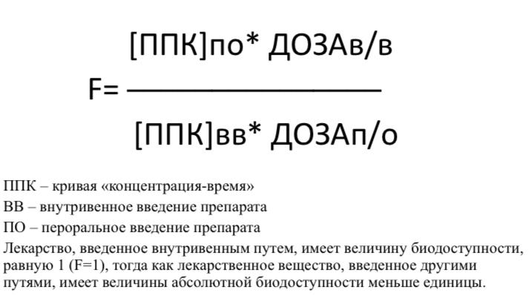

**Относительная биодоступность** – показатель, образующийся в результате сравнительного анализа концентрации ЛВ, вводимого одними и тем же путём в разных лекарственных формах, одна из котище является эталонной

**4. В сравнении с чем измеряется относительная биодоступность и в каких случаях это необходимо?**

В сравнении с определенной лекарственной формой (эталоном), введенной аналогичным путём

**5. Перечислить факторы, влияющие на биодоступность лекарственного вещества.**

Факторы:

* Путь введения препарата (энтеральный, парентеральный)
* Особенности организма больного
* Биофармацевтические факторы (структура ЛВ, состав ЛФ, особенности технологии производства)

**6. Как называется кривая, отражающая динамику концентрации ЛВ в крови? Что отражает площадь под этой кривой?**

«Фармакокинеиическая кривая», или кривая AUC

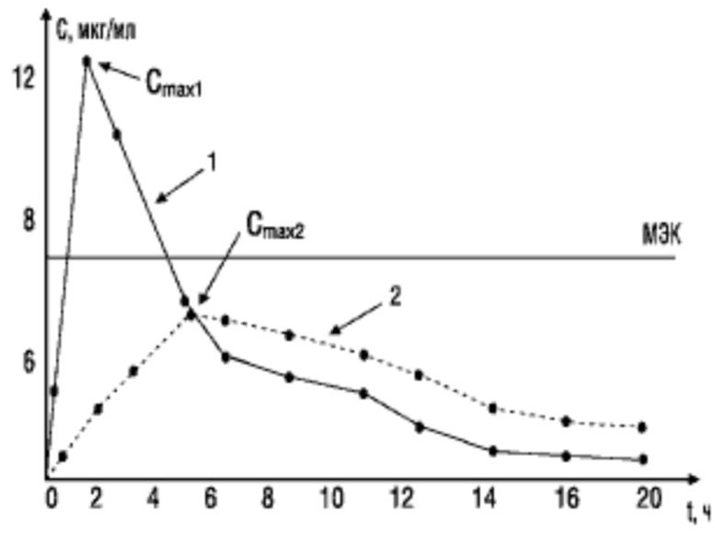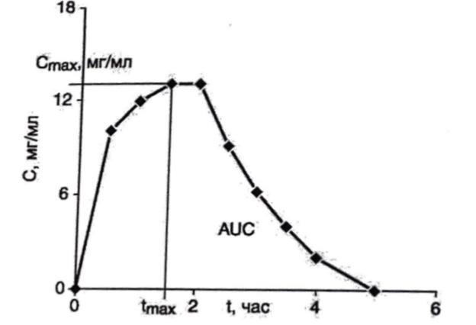

**Площадь под кривой «концентрация— время» (AUC o-t)** (от момента введения до момента времени t ) параметр, характеризующий суммарную концентрацию лекарственного препарата в плазме крови в течение всего времени наблюдения и отражает количество лекарственного вещества, поступившего в кровь. Является наиболее важным параметром биодоступности

**Максимум (пик) концентрации лекарственного вещества в крови (Сmах)** - отражает скорость и полноту всасывания лекарственного вещества

Данный показатель имеет крайне важное значение с точки зрения достижения минимальной эффективной концентрации (МЭК) лекарственного вещества в крови и соответственно терапевтической эффективности лекарственного препарата. Лекарственное вещество при использовании в одной лекарственной форме может полностью всасываться, но не достигать максимальной эффективной концентрации, в другой лекарственной форме может достигать МЭК и оказывать терепевтическое действие, и наконец может может достигать минимальной токсической концентрации (MTK) и вызывать побочные эффекты.

**Время достижения максимальной концентрации в крови (Tmax)** - отражает скорость всасывания вещества и, соответственно скорость наступления терапевтического эффекта. При использовании лекарственного вещества в различных лекарственных формах минимальная эффективная концентрация и терапевтический эффект могут быть достигнуты через разные временные промежутки. Соответственно будут различаться и показания к применению лекарственных препаратов.

**7. Что отражает показатель «максимум(пик) концентрации в крови»?**

**Максимум (пик) концентрации лекарственного вещества в крови (Сmах)** - отражает скорость и полноту всасывания лекарственного вещества

Данный показатель имеет крайне важное значение с точки зрения достижения минимальной эффективной концентрации (МЭК) лекарственного вещества в крови и соответственно терапевтической эффективности лекарственного препарата. Лекарственное вещество при использовании в одной лекарственной форме может полностью всасываться, но не достигать максимальной эффективной концентрации, в другой лекарственной форме может достигать МЭК и оказывать терепевтическое действие, и наконец может может достигать минимальной токсической концентрации (MTK) и вызывать побочные эффекты.

C max исс. - максимальная концентрация ЛС (в интервальное время) исследуемой формы

C max ст. - максимальная концентрация ЛС ( в интервальное время стандартной формы не

**8. Что такое клиренс ЛВ, как он определяется?**

**Клиренс (Cl)** - Объем плазмы или крови, полностью освобождающиеся от лекарственного средства в единицу времени.

**Клиренс** (коэффициент очищения) - показатель скорости очищения биологических жидкостей или тканей организма от вещества в процессе его биотрансформации, перераспределения в организме, а также выведение из организма. Если клиренс характеризуется отрицательной величиной, то это свидетельствует об удержании данного вещества в организме.

Общий клиренс это сумма печеночного и почечного клиренса. Под печеночным клиренсом подразумевают метаболический клиренс в печени и выделение препарата с желчью.

Cl= D/AUC = Vd Kel

D-доза лекарственного вещества

AUC - площадь под кривой «концентрация-время»

Vd - объём распределения

Kel -константа спорости элиминация

**9. Что такое константа скорости элиминации ЛВ, как она определяется?**

**Константа скорости элиминации (k el)** - процент снижение концентрации вещества в крови в единицу времени (отражает долю препарата, выводимую из организма за единицу времени). Элиминация складывается из процессов биотрансформации и экскреции.

Kel = Aвыд/Аобщ

Авыд – количество ЛС, выделяемое в ед. времени

Аобщ – общее количество ЛС в организме.

Константа элиминации прямо пропорциональна клиренсу и обратно пропорционально объему распределения (из определения клиренса):

Kel=CL/Vd

**10. Что такое период полувыведения ЛВ, как он определяется?**

Период полувыведения (T ½) - Время, необходимое для снижения концентрации препаратов крови на 50 % в результате иллюминации

T ½=0,693/Kel

**11. Что такое равновесная концентрация ЛВ? по какой формуле она рассчитывается?**

Равновесная концентрация (Css) – это установившееся концентрация при которой количество адсорбирующие гуща и вводимого препарата равны. При установления равновесной концентрации клинический эффект препарата проявляется в полном объеме

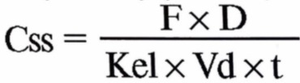

F -биодоступность препарата

t - Интервал времени от момента введения препарата до взятия пробы

**12. Что такое объём распределения ЛВ, как он определяется?**

Распределение лекарственного вещества (Vd) - гипотетический объем жидкости

в организме необходимы для равномерного распределения всего количество данного вещества в концентрации, равный его концентрации в плазме крови

Зависит от физ-хим свойств препарата, от возраста и пола пациента (например,

у пожилых людей объем распределения снижен, и он может изм-ся при патолог. сост.)

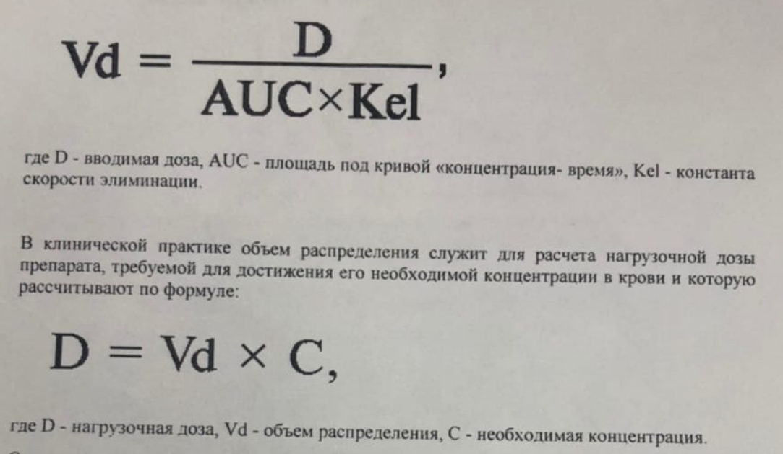

**13. Как рассчитывается нагрузочная доза ЛВ?**

Нагрузочная доза = Vd x Cl